勤

工

助

学

学

生

操

作

手

册

1. 登录

请通过“浙江万里学院”微信公众号和我的万里app的**智慧思政**登录

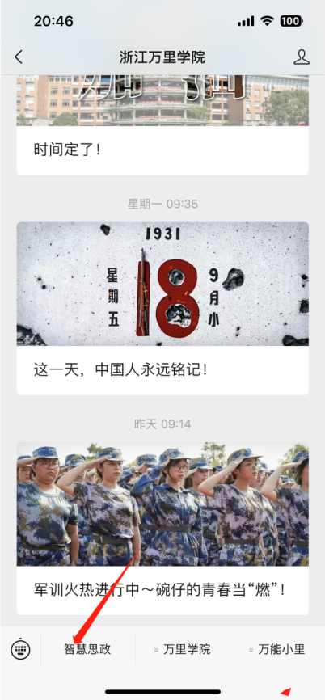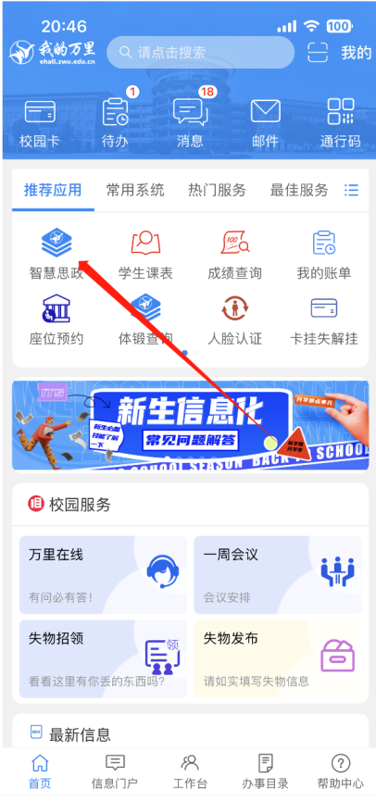

二、岗位报名

学生可通过点击“报名”，填写报名信息，一个时间段内只能申请一个岗位，按照要求填写申请表

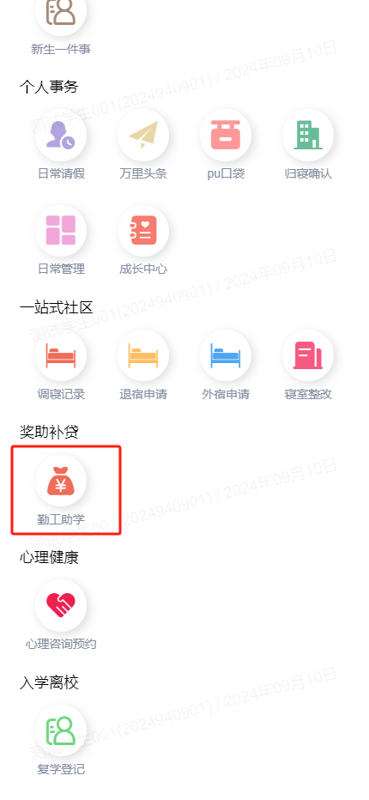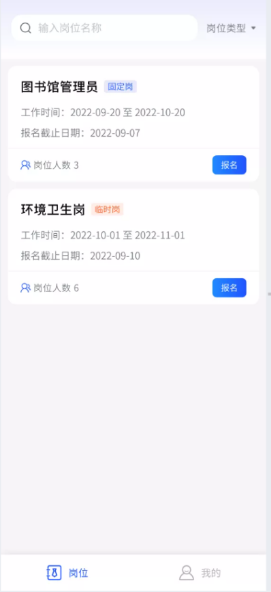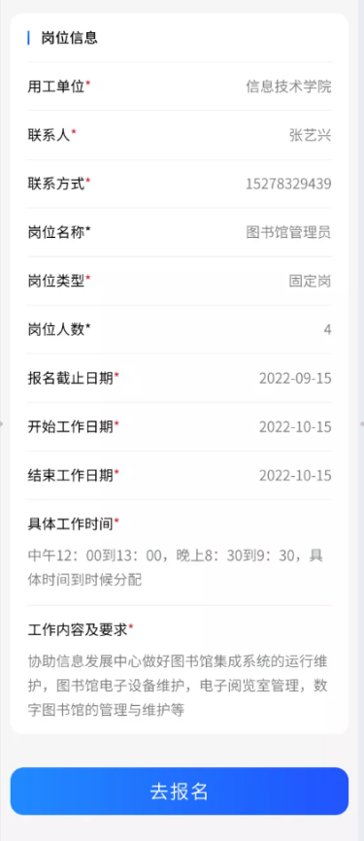

二、上岗

提交报名后，先由班主任审核，再等待岗位负责老师通知面试，面试成功后，再由学工部老师审核。全部审核通过后，则应聘成功；审核不通过后，可重新报名。

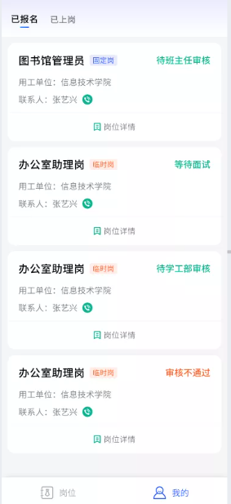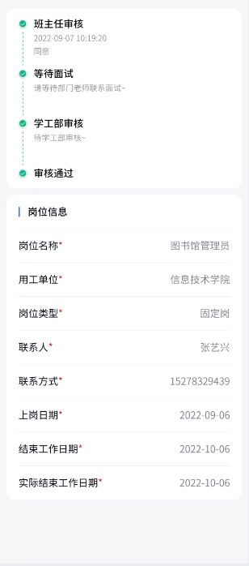

1. 考勤打卡

上岗后可进行打卡，并填写工时。若忘记打卡，当月可进行5次补卡。

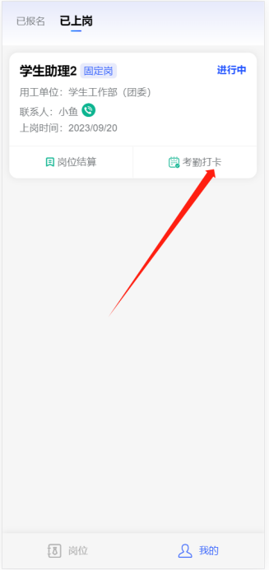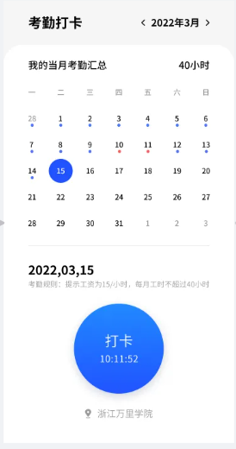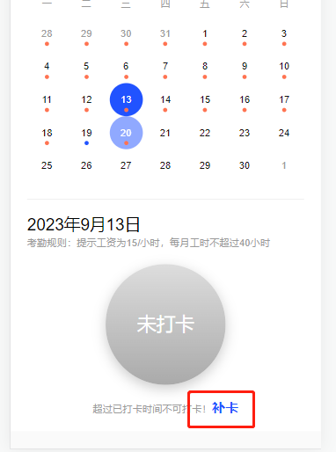

1. 工时结算

点击岗位结算可查看每月结算工时，每月工时不超过40小时。若结算的工时有疑问请联系岗位负责老师沟通。

